**Exercise 7**

## CallRecord（通话记录）

### 一、案例描述

1. 考核知识点

030006001：广播接收者简介

030006002：广播接收者的创建

1. 练习目标

* 广播的静态注册和使用
* 使用广播处理处理事件

1. 需求分析

手机最重要的功能就是通话功能，同样储存通话记录也是必不可少的。该案例使用广播接收者自己实现通话记录的功能。包括呼出电话、已接来电、未接来电以及通话产生的时间。

1. 设计思路（实现原理）
2. 注册监听电话状态的广播；
3. 在广播的onReceive()方法中使用SQLite记录通话记录；
4. 将通话记录展示在ListView上。

### 二、案例实现

**（1）创建第一个界面**

创建一个名为“CallRecord”的程序并创建第一个界面MainActivity，该Activity用于展示已拨、已接和未接来电，程序主界面如图6-1所示。

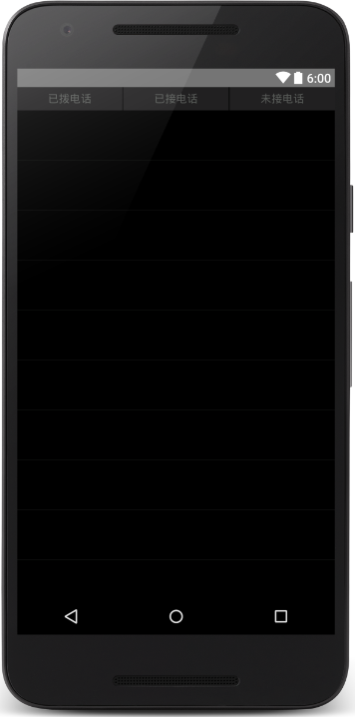

1. 主界面

MainActivity界面对应的布局文件（activity_main.xml）如下所示：

**（6）添加颜色属性**

在res/values/colors.xml文件中添加2个颜色属性，示例代码如下所示：

<color name="white">#ffffff</color>

<color name="gray">#5a5d5a</color>

接下来在layout文件夹中创建listview_item文件，具体代码如下所示：

**（7）主界面逻辑**

在MainActivity的onResume()方法中进行数据库的查询以及数据的展示，界面中有三个按钮，点击按钮时展示按钮所对应的数据，具体代码如下所示：

**（8）编写广播接收者**

打开清单文件，receiver标签内添加2个过滤器，示例代码如下所示：

**（9）、运行程序**

运行“CallRecord”程序，界面如图6-2所示。



1. 主界面

当前并没有通话记录，把应用关闭或按Home建进入后台，然后呼出一个电话，如图6-3所示。

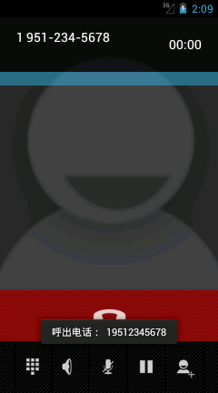

1. 呼出电话

如图6-3所示，当呼出一个电话时，屏幕上会提示呼出的电话号码。接下来使用DDMS的Emulator Control功能对模拟器进行呼叫，并在模拟器上分别进行多次接听和挂断操作，如图6-4所示。

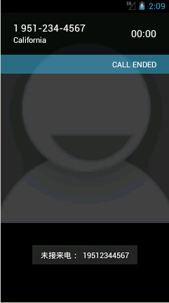　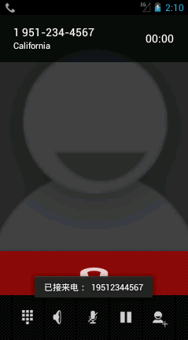

1. 未接来电和已接来电

如图6-4所示，分别进行了挂断电话和接听电话的操作，都有界面提示，接下来再次打开应用，如图6-5所示。

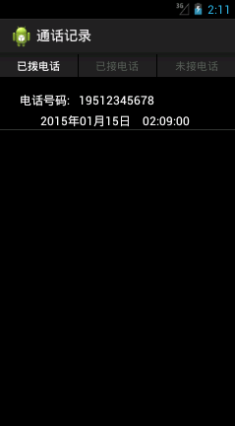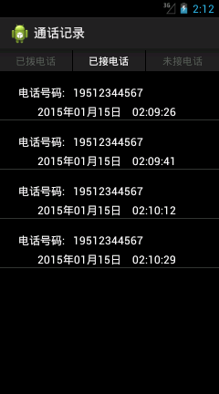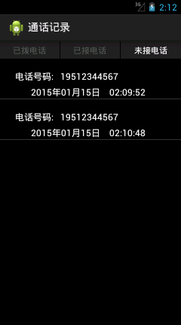

1. 主界面

如图6-5所示，在进行了一系列操作之后主界面中显示出来之前对电话操作的状态，主界面默认显示已拨电话，点击已接电话和未接电话按钮会看到各自对应的记录。

### 三、案例总结

1、需要注意的是，使用广播接收者必须要在清单文件中进行注册。

